Dossier Architecture (logiciel)

# Diagrammes UML

Voir diagramme_de_classe.uml

# Diagramme de cas

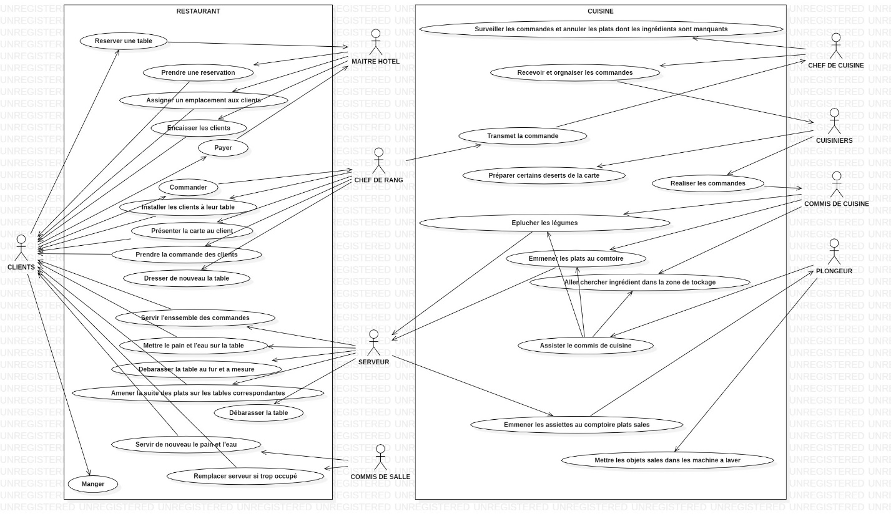

# Diagramme d’activité de chaque poste

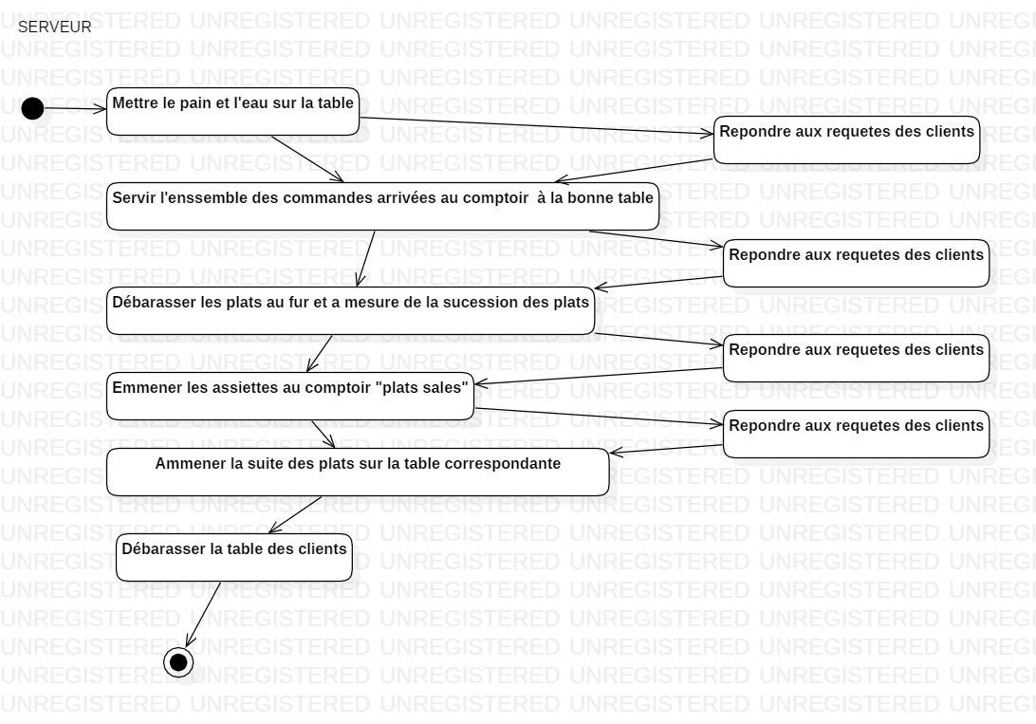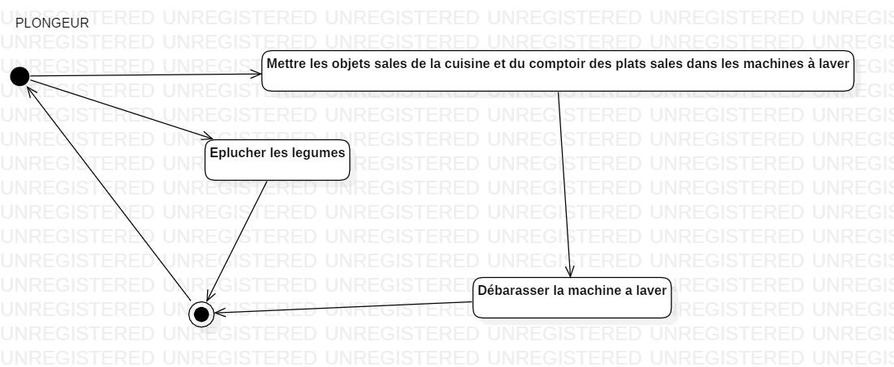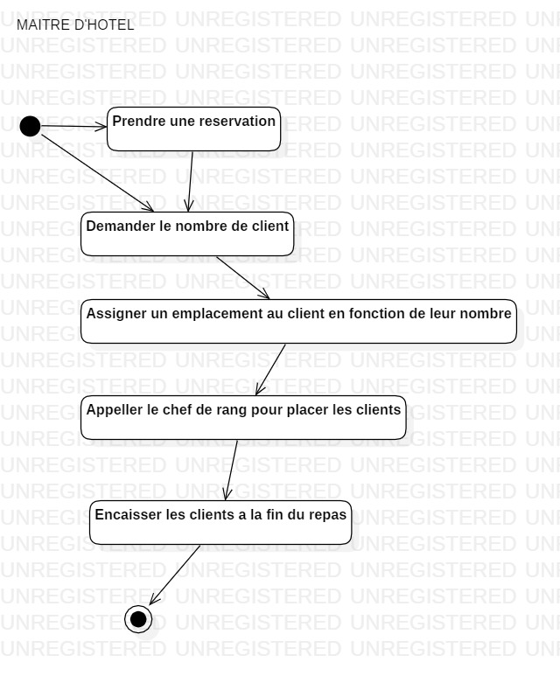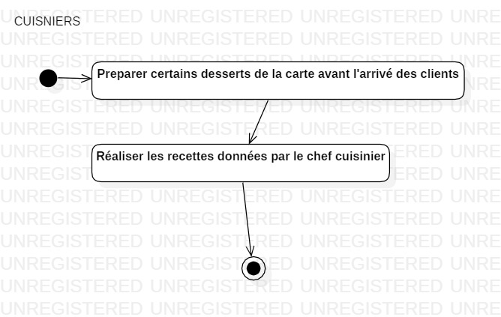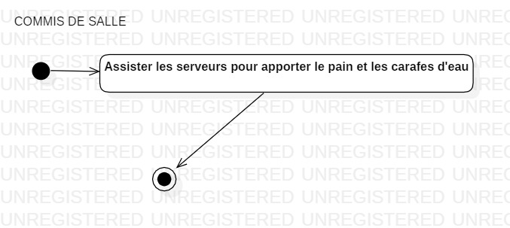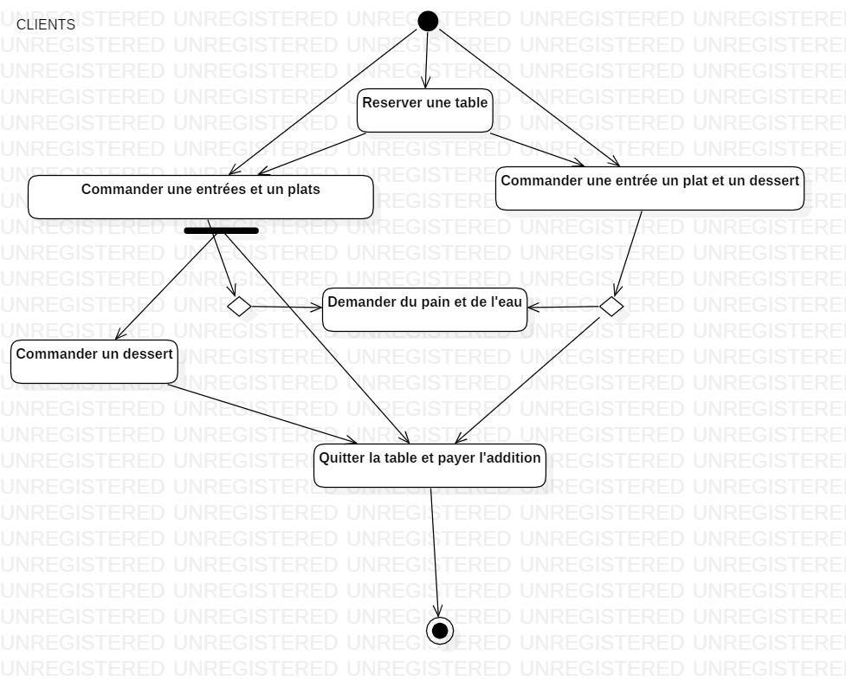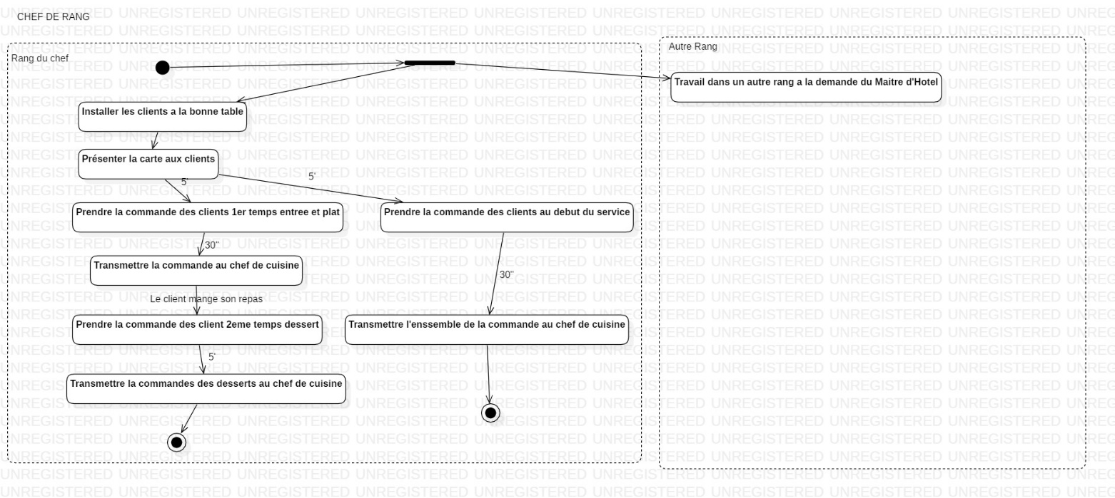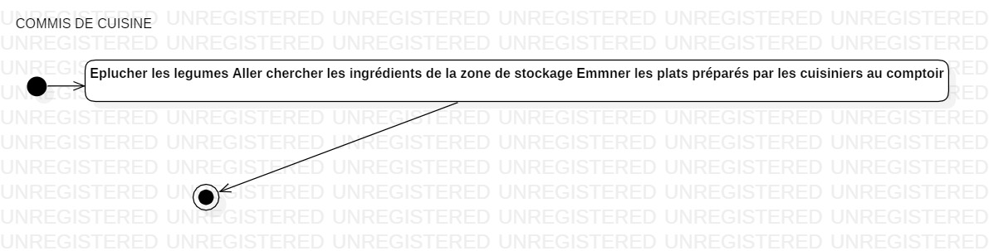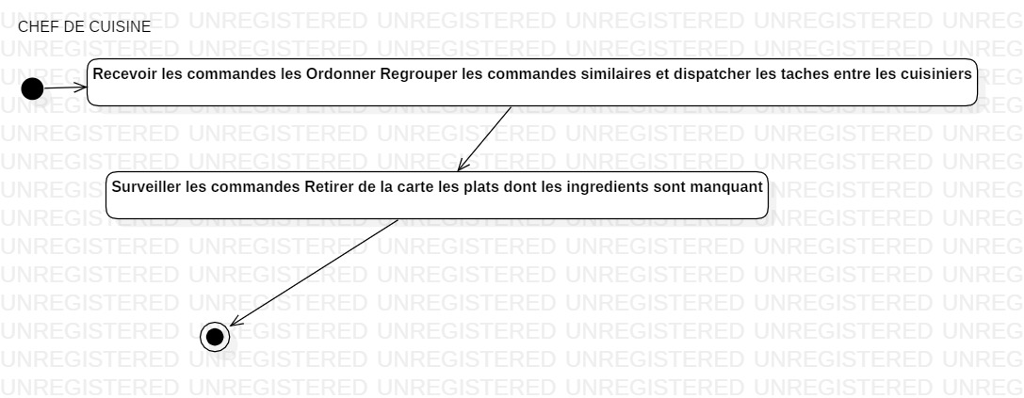

# Diagramme de composants

# 

# Choix des DPs

* **Factory**

**Il permet d'instancier des objets dont le type est dérivé d'un type abstrait.**

**Dans notre cas, cela va nous permettre de définir les éléments de la carte (entrées, plats, desserts).**

* **Observer**

**Il est utilisé pour envoyer un signal à des modules qui jouent le rôle d'observateurs. En cas de notification, les observateurs effectuent alors l'action adéquate en fonction des informations qui parviennent depuis les modules qu'ils observent (les observables).**

**Dans notre cas, l’observateur est le Chef de cuisine. Au moment où il s’aperçoit que la quantité d’aliments est insuffisante, le menu va donc être modifié.**

* **State**

**Il est utilisé lorsqu'il est souhaité de pouvoir changer le comportement d'un objet quand son état change, sans pour autant en changer l'instance.**

**Dans notre cas, un plongeur sera capable de réaliser la vaisselle ou bien, d’assister le commis de cuisine, en fonction de sa disponibilité.**

* **Singleton**

**Il est utilisé lorsqu'on a besoin exactement d'un objet pour coordonner des opérations dans un système.**

**Dans notre cas, cela nous permet d’avoir un accès global à la connexion et la modification de la BDD.**

* **Strategy**

Il est utilisé pour permuter dynamiquement les algorithmes utilisés dans une application.

Dans notre cas, cela va nous permettre de définir les différents éléments que l’on peut trouver dans une salle de restauration et le personnel.

* **MVC**

Son principal intérêt est la séparation des données (modèle), de l’affichage (vue) et des actions (contrôleur).

Dans notre cas, cela permet une meilleure organisation et lisibilité du code.

# 

# MCD

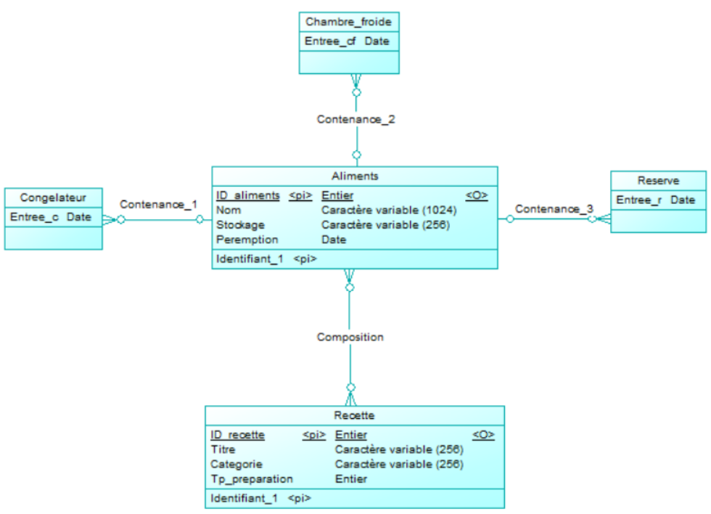

# MPD

